EXPMA八大妙用之八《滑梯》
滑梯适合任何周期图，15分钟周期图和日线图都行。
单边下跌行情
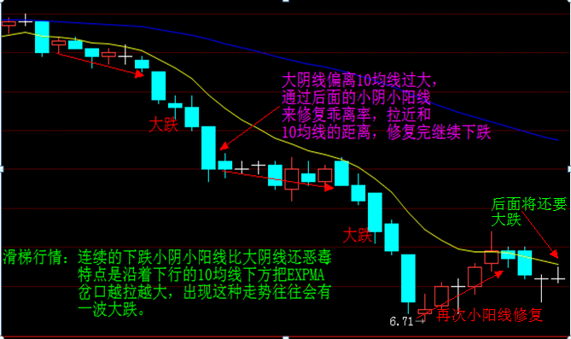走势分析：
1：下跌幅度过多，空头需求蓄势，再加上偏离10均线过远，需要对乖离率进行修复，修复的方式不能通过大阳线，最多只能小阳小阴，否则有可能代表空头衰竭，多头蓄势，小阴小阳线表示空头暂时蓄势待发，一旦反弹至10均线处，行情修复完毕，空头再次发力，连续的大跌。
2：这种行情特点是EXPMA处于死叉状态，并且是非常明显的单边行情，EXPMA空头也比较明显的情况下使用，效果非常好，你要是抓住这一波行情就有可能胜过你一年的收入。
3：修复终结的走势往往是一根贴着10均线的阴线或者十字星，然后再次一个大阴线，出现这种情况，只有反弹至10均线左右就是一个做空单的好机会。
同样的例子很多
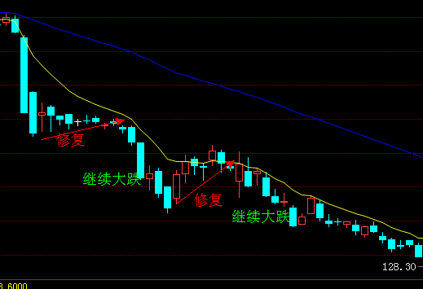修复然后下跌，这种走势太多了，八戒拿出来给大家分析，那是因为它出现的概率比较大，不然也不会随便就拿出来探讨。
单边上涨行情
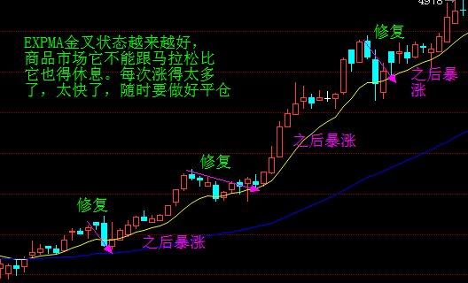单边上涨的走势记得每次修复都是在给我们机会。按照方法来操作一定是对的。这种机会一旦出现，来一次我抓一次。
注：八大妙用只总结了EXPMA趋势指标，但是如果结合其他的一些指标去使用效果会好很多倍，后期我会推出八大妙用的综合版，将EXPMA融合各大指标，各大战法去使用，效果好很多。

